科创项目管理系统
学生操作指南

目录
1. 信息门户 3
1.1. 输入网址进入信息门户 3
1.2. 通过南航教务系统进行登录 3
1.3. 信息门户详情 5
1.3.1. 申报入口 5
1.3.2. 个人信息面板 5
1.3.3. 综合统计/快捷入口 5
1.3.4. 任务面板 6
1.3.5. 能力评价 7
2. 我的项目-科创项目管理 8
2.1. 项目状态筛选 8
2.2. 项目立项申报 8
2.2.1. 进入立项填报页面 8
2.2.2. 查看立项填报指南 9
2.2.3. 立项项目信息填写 10
2.2.4. 项目成员选择 11
2.2.5. 立项材料清单填写 15
2.2.6. 经费预算填写 16
2.2.7. 提交/保存申报 17
2.3. 查看项目详情及往期项目 19
2.4. 学生提交结题验收申报 21
2.4.1. 进入提交材料填报页面 21
2.4.2. 查看结题填报指南 22
2.4.3. 结题验收材料清单 22
2.4.4. 结题验收成果统计 22
2.4.5. 经费使用填写 23
2.4.6. 提交/保存结题验收申报 23
2.4.7. 申请项目延期 24
2.4.8. 申请项目中止 25
2.4.9. 下载结题证书 25

信息门户

输入网址进入信息门户
首先，在浏览器网址栏输入实践平台网址：https://pcmp.nuaa.edu.cn，进入创新实践管理平台首页；


通过南航教务系统进行登录
首先，进入南航教务处官网首页，在页面中找到“创新实践管理平台”快捷入口，点击进入创新实践管理平台首页，点击右上角“登录”按钮，进入统一身份认证登录页面。
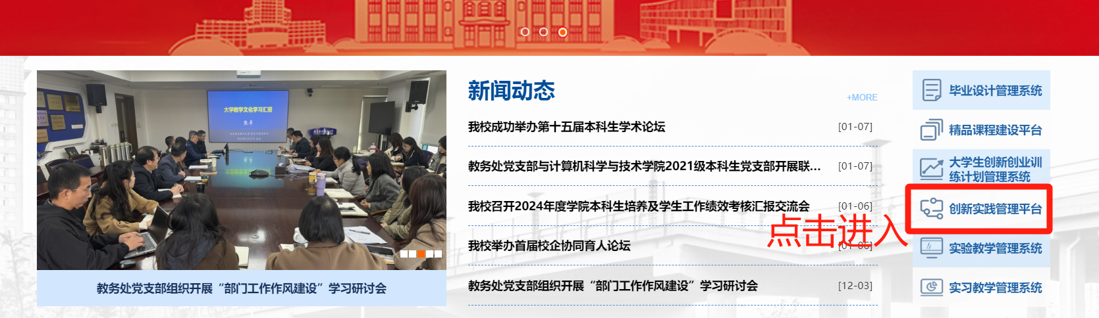
学生输入自己的账号密码后，点击“登录”按钮，即可进入信息门户。
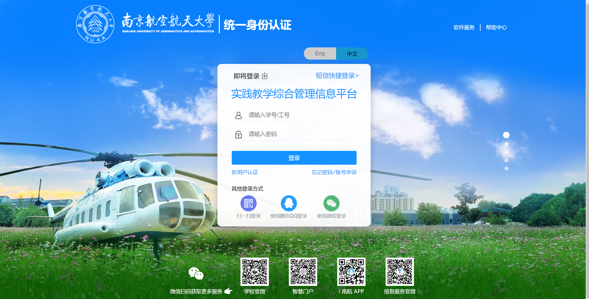

信息门户详情
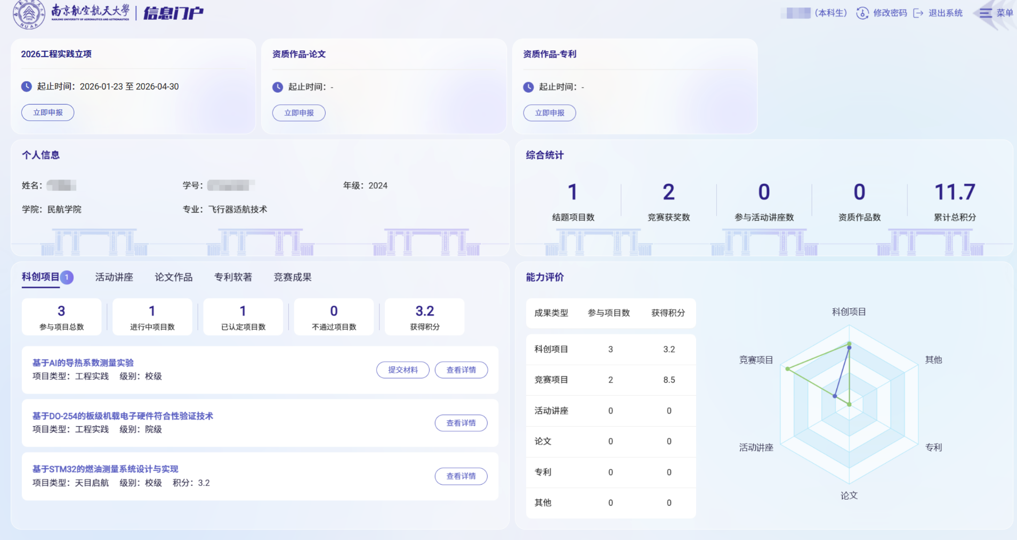

申报入口
信息门户首页上方板块为申报入口，显示当前学生可申报的科创项目、学生竞赛、活动讲座、资质作品。
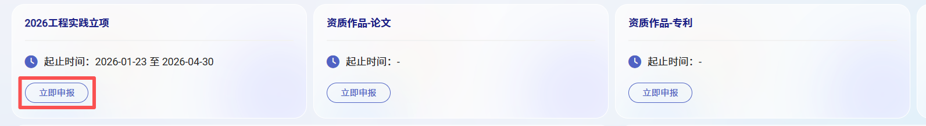

个人信息面板
信息门户首页左侧板块为个人信息面板，显示学生个人信息。
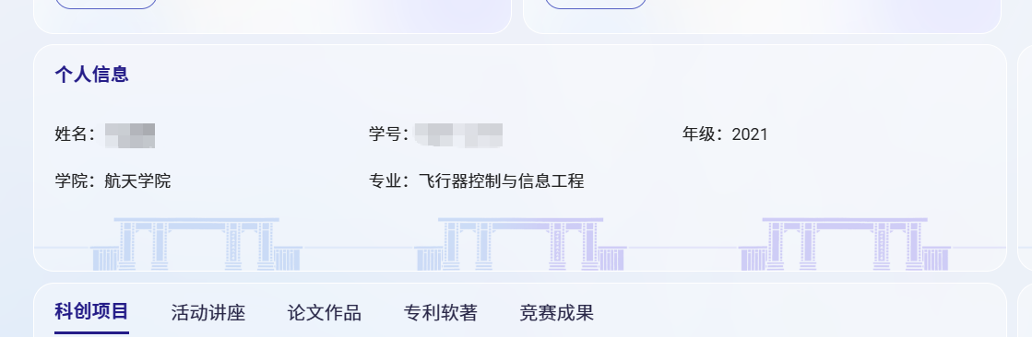

综合统计/快捷入口
信息门户首页右侧板块为数据统计板块，点击统计数可进入相应系统。
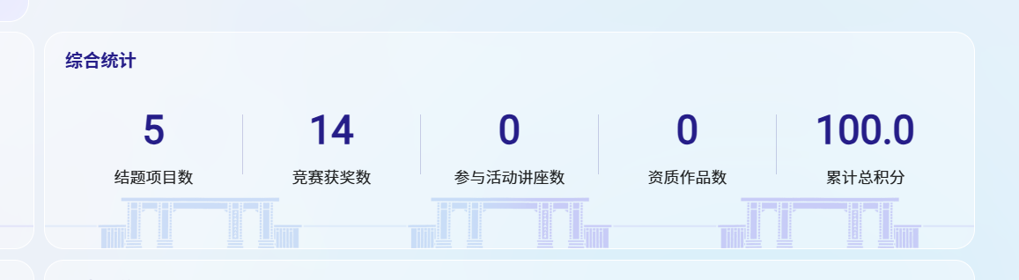

任务面板
信息门户首页左下角板块为任务面板，可查看或快速操作相应项目。
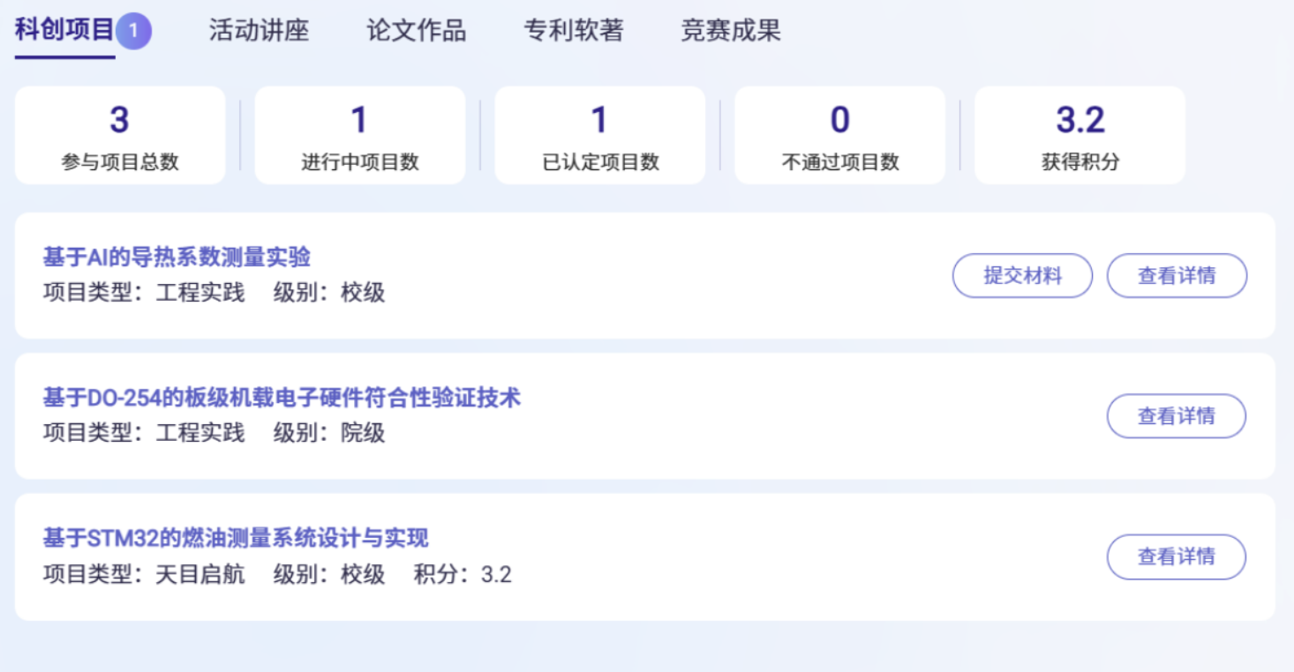
点击任务板中相应的系统板块按钮，可切换查看相应系统的任务；
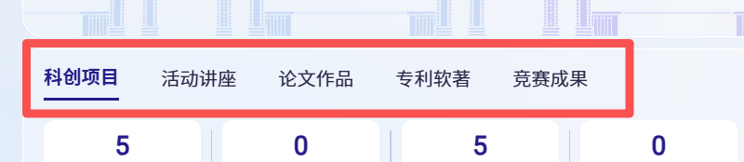
点击“查看详情”按钮可进入相应项目详情页，待提交检查材料的项目会显示“提交材料”按钮，点击“提交材料”按钮可进行相应项目的材料提交。
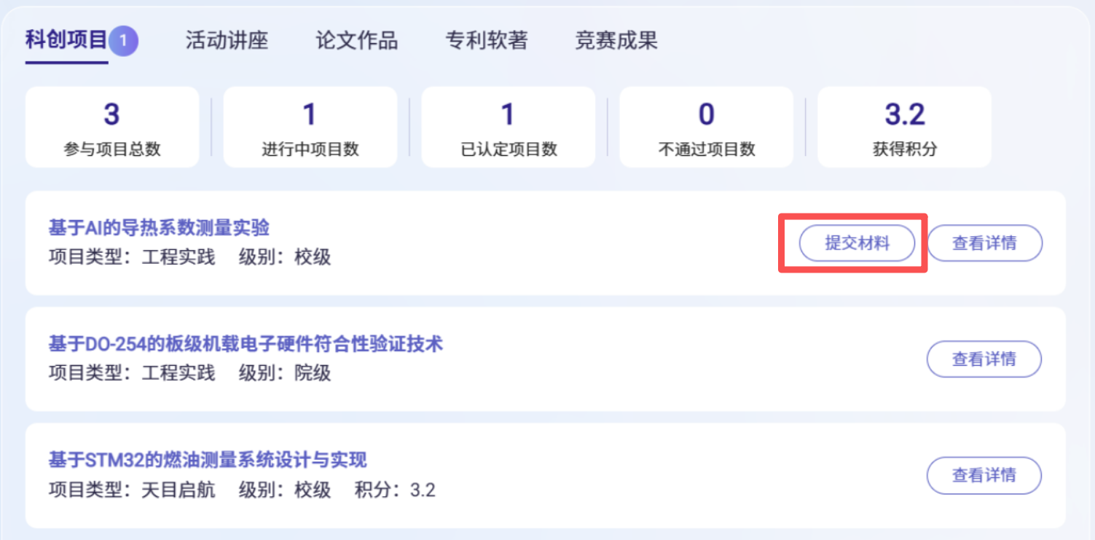

能力评价
信息门户首页右下角为学生能力评价，可查看学生的参与项目情况与获得积分情况。
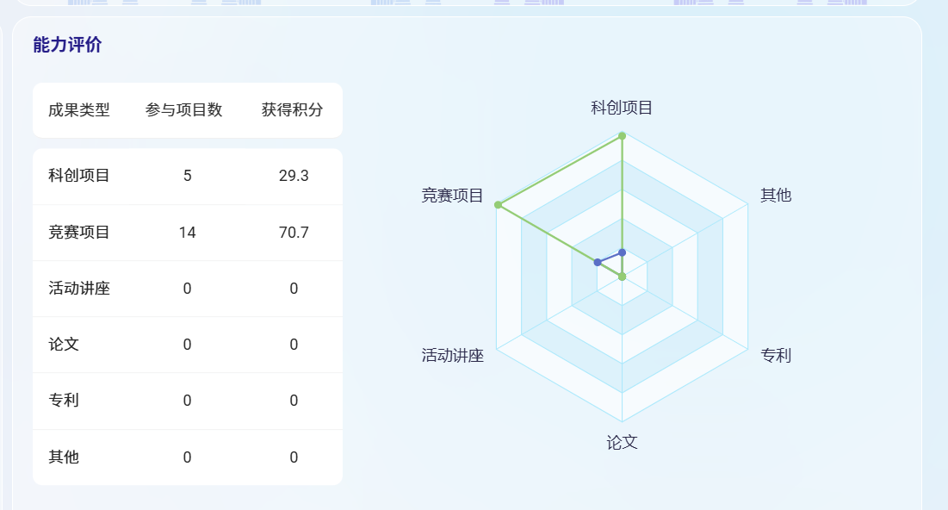

我的项目-科创项目管理
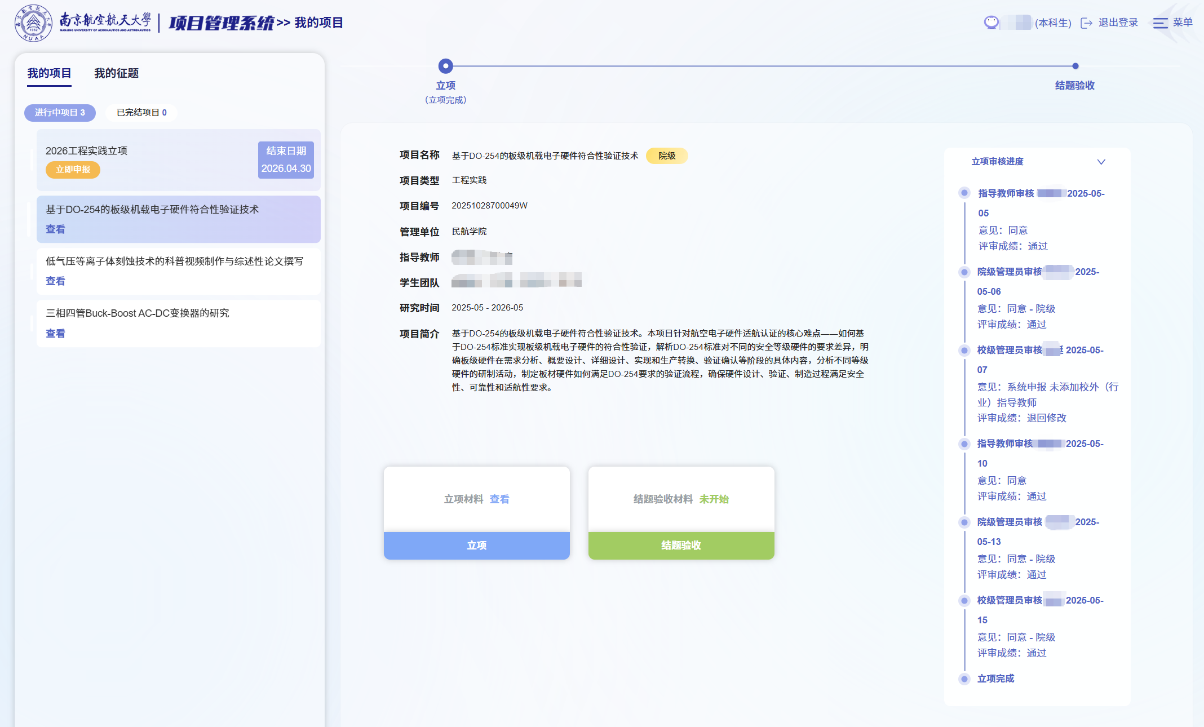

项目状态筛选
点击任务板中的“进行中项目”和“已完结项目”，快速筛选出相应状态的项目。
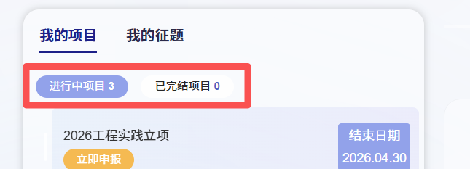

项目立项申报

进入立项填报页面
当立项申报通道开启时，学生可在信息门户顶部栏中，点击相应任务通道的“立即申报”按钮，即可进入立项申报页面；
在项目管理系统-我的项目页面中，学生可点击页面左侧任务板中的带有“立即申报”标签的立项申报通道，进入立项申报页面。
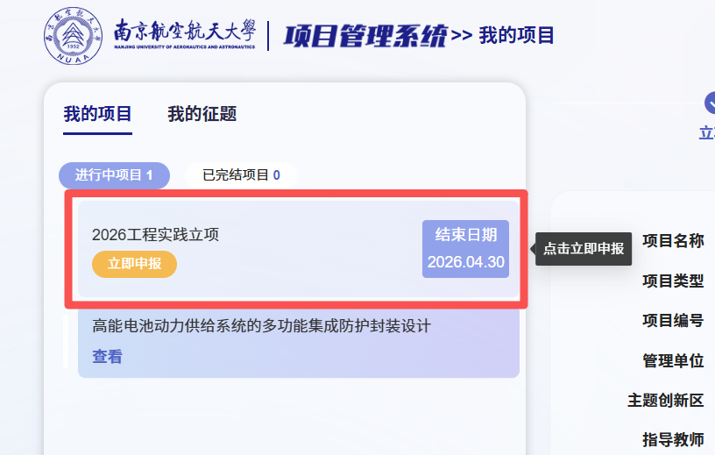

查看立项填报指南
首次进入立项填报页会显示填报指南弹窗，阅读相应填报指南，关闭指南弹窗后，可点击填报页右下角提示按钮查看。
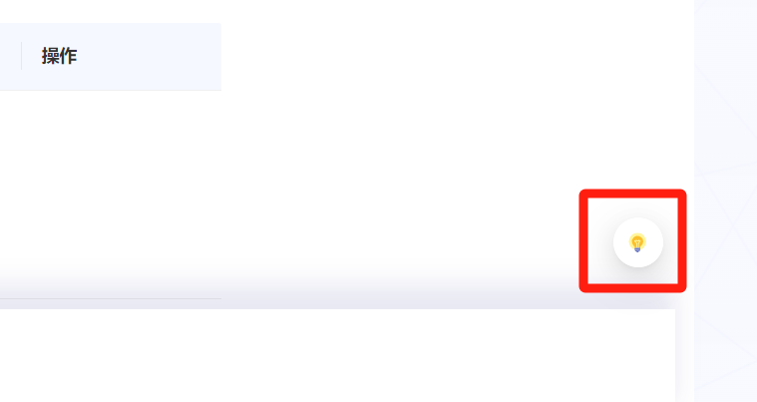
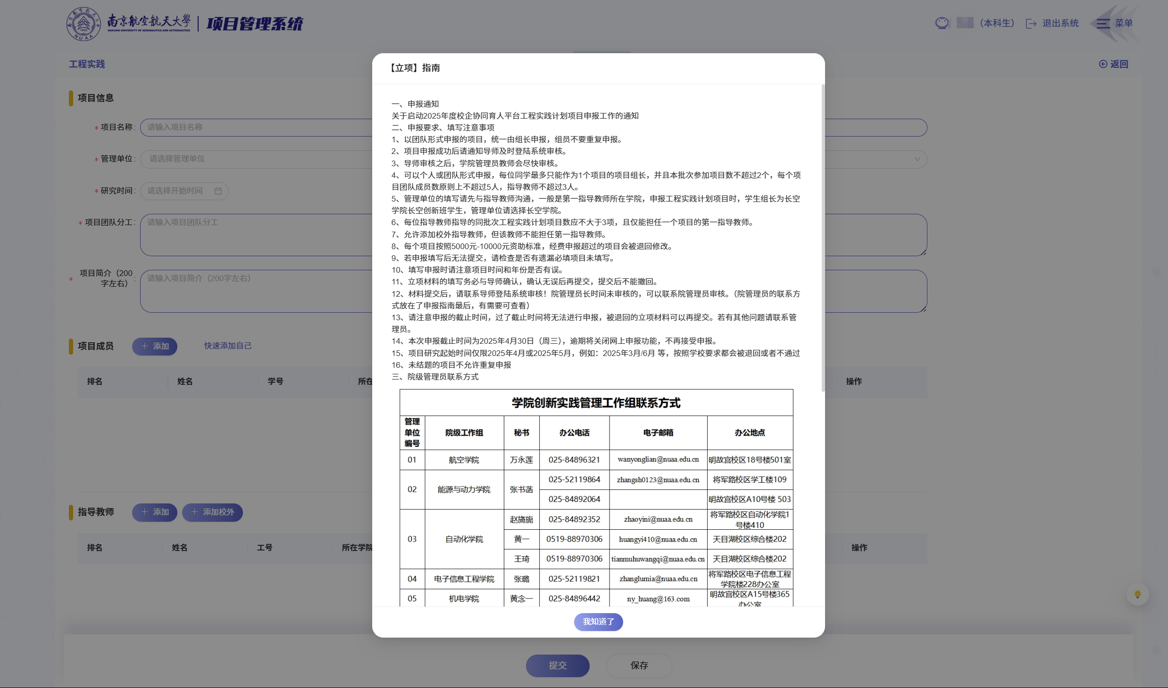

立项项目信息填写
根据相应字段填写立项项目信息；
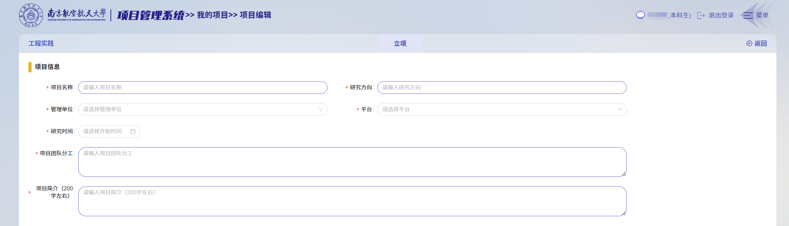
选择平台后，管理单位会默认选择平台所属学院；
研究时间选择项目开始时间，选择后默认确定结束时间（按具体项目要求，一般为12个月），点击年份左侧和右侧的箭头可切换年份，点击相应月份即选择项目研究开始时间；

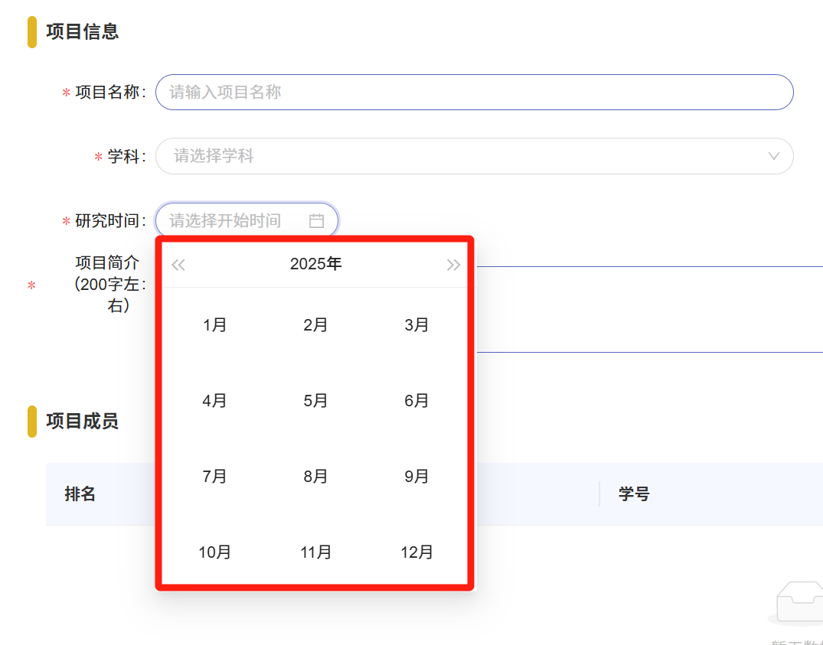

项目成员选择
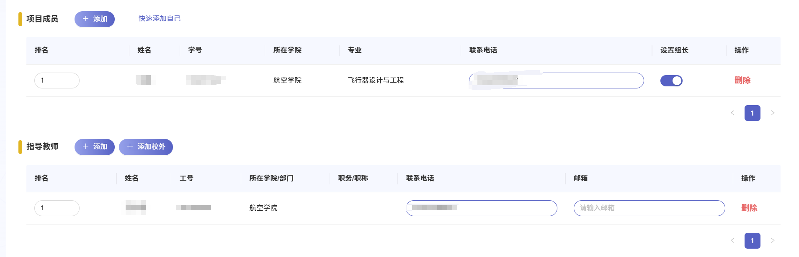
添加的项目成员和指导教师若为校内用户，需点击“添加”按钮；
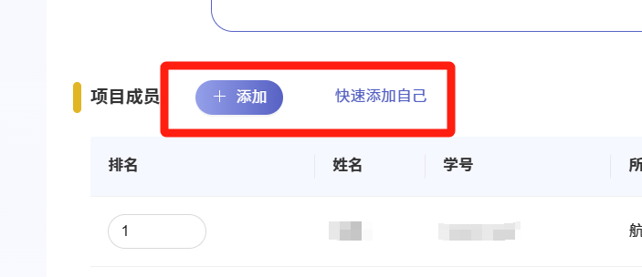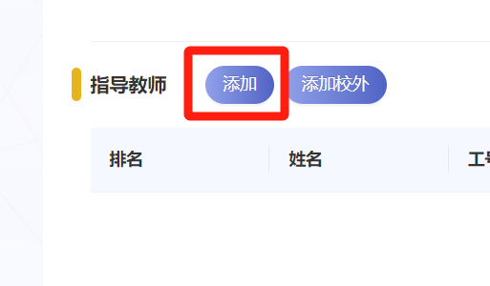
通过搜索姓名、学号/工号搜索到相应用户，点击相应用户后的“选择”按钮，再点击“确定”按钮，即可将该用户添加至项目成员或指导教师。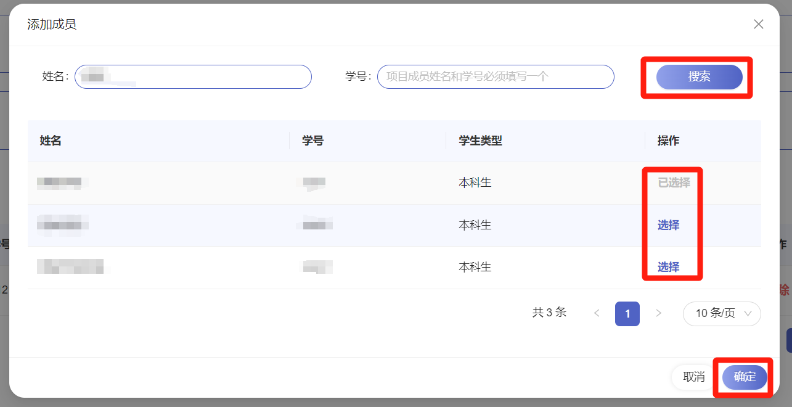
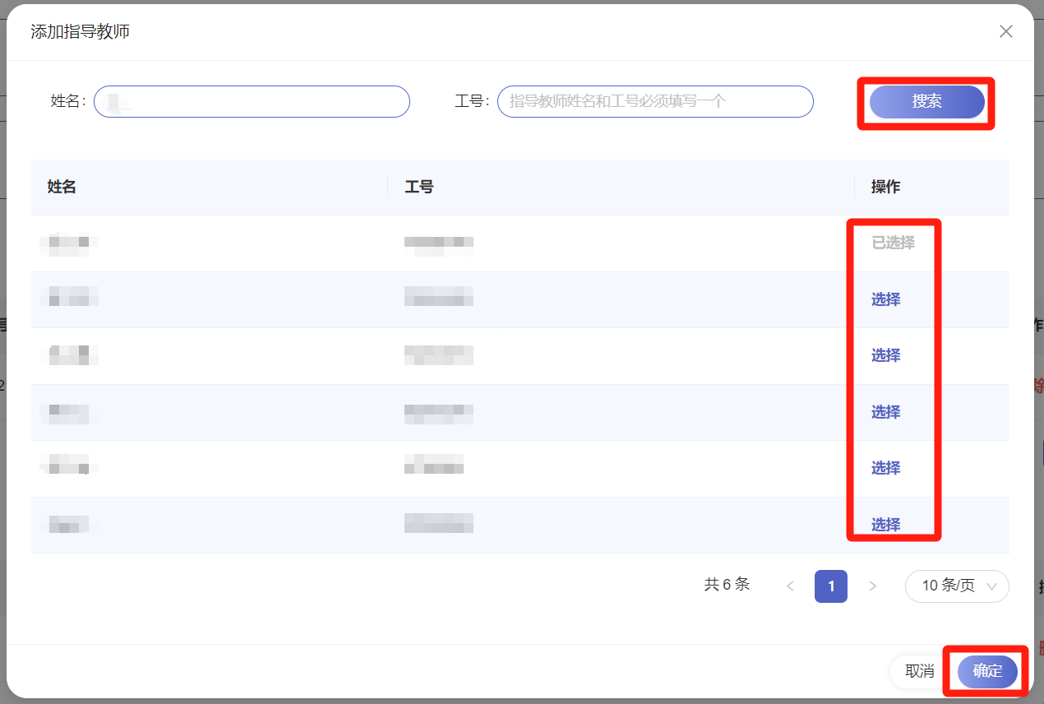
在“排名”输入框输入序号可设置相应用户在项目组内的排名；
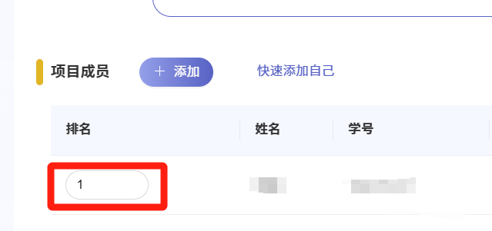
联系电话和邮箱非必填项目，若用户在系统内有相应信息则会自动输入；
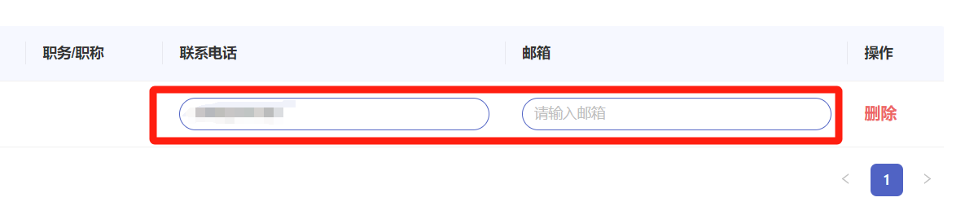
项目组需设置一名项目组组长，点击按钮设置相应成员为项目组组长；
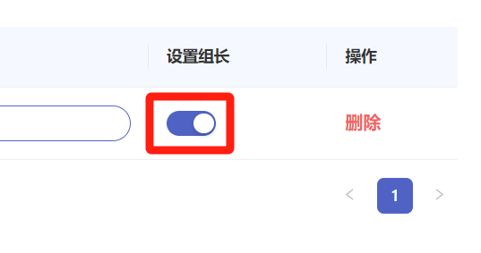
点击相应成员后的“删除”按钮，可将该用户从项目组中移除；
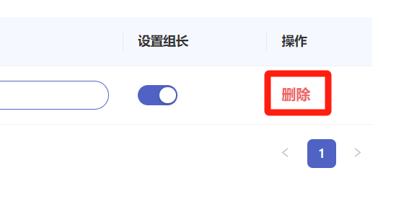
根据立项通知公告，项目组成员会设置成员限制提示，若超过成员限制可能会审核不通过，若特殊情况可点击“继续添加”继续添加成员；
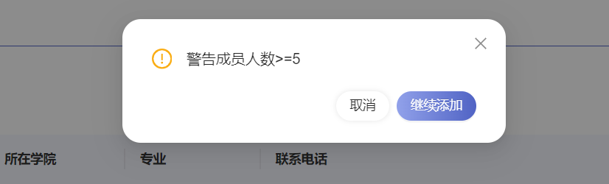
点击相应页码切换成员列表页；
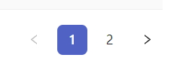
若需添加校外指导教师，则点击“添加校外”按钮，填写相应信息，点击“确定”按钮，可添加校外成员。
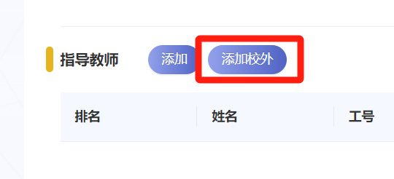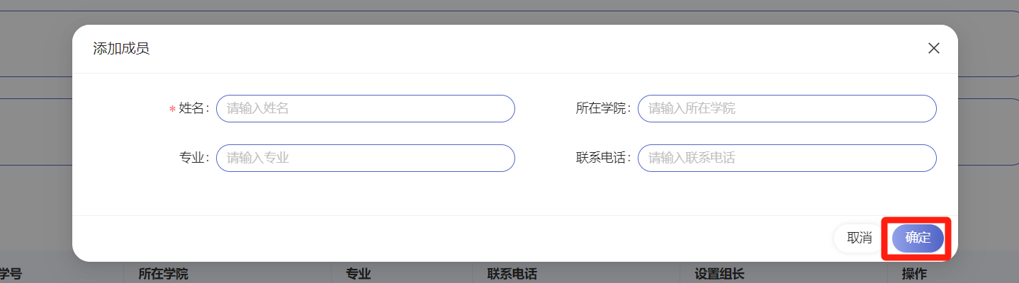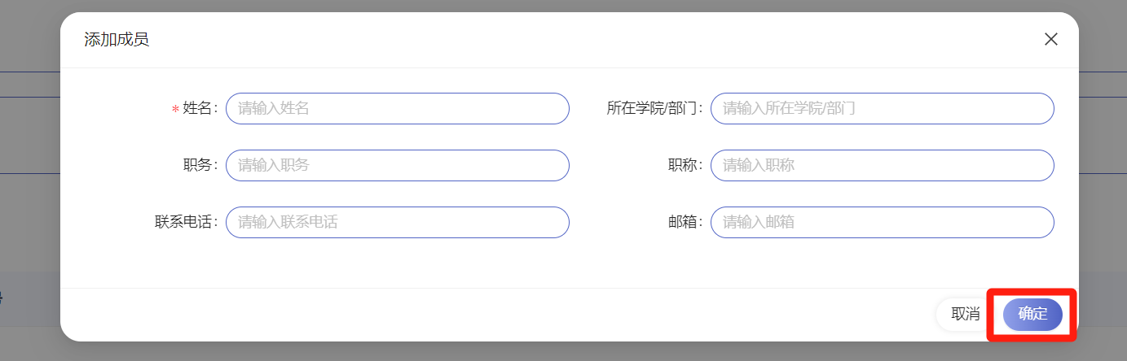

立项材料清单填写
立项材料清单根据标题信息填写内容；
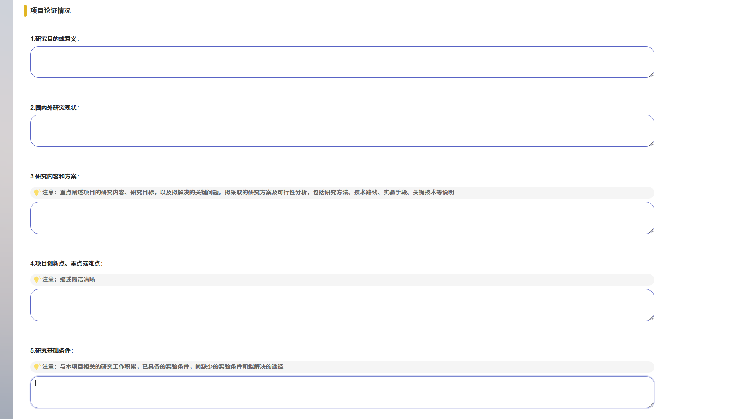
点击“点击上传”按钮可上传立项申报书附件，上传立项申报书相关附件内容需与填报内容符合；
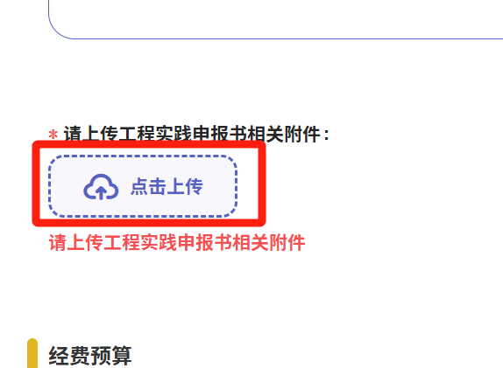

经费预算填写
点击“添加”按钮，添加预算填写栏；
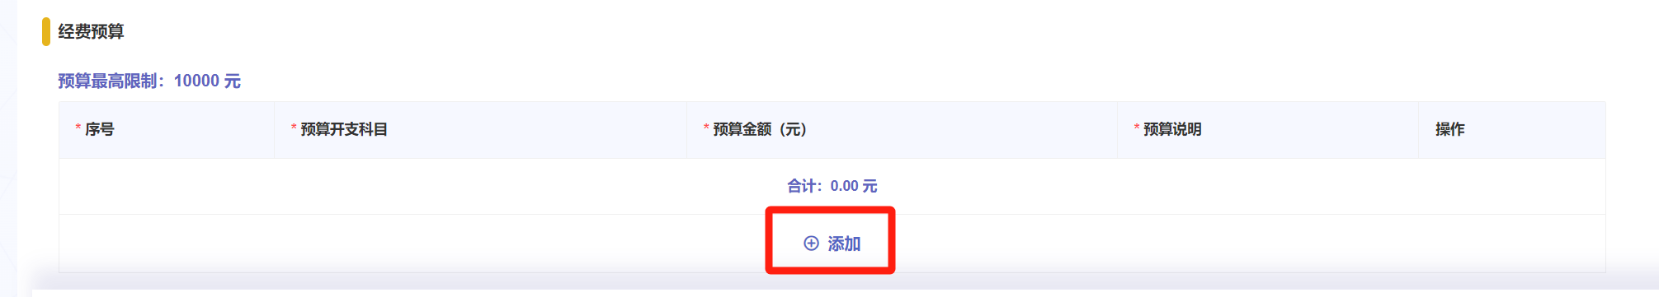
预算开支科目需选择已有项目；
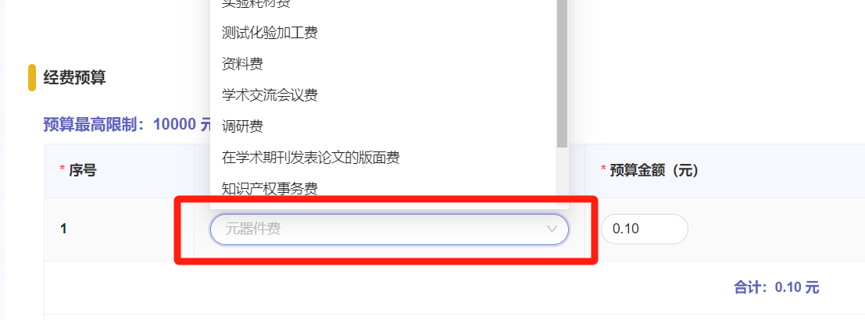
预算金额有限制，填写时需注意合计金额。
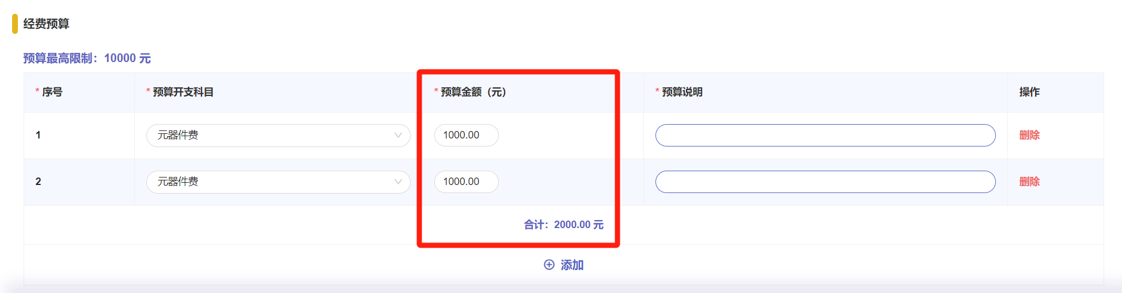

提交/保存申报
项目申报填写完成后，可点击页面下方的“提交”按钮进行提交，或点击“保存”按钮保存当前申报；
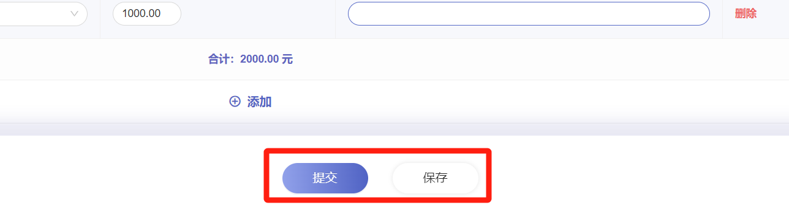
已保存的项目申报在任务板中会显示“材料提交截止时间”和“提交”“删除”按钮；
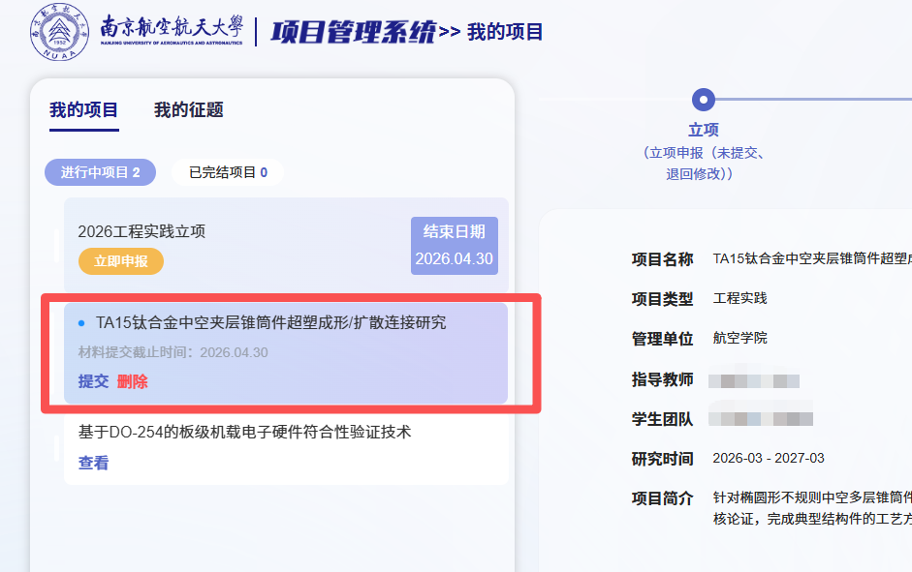
点击任务板中的项目的“提交”按钮，或项目详情页中立项环节的“待提交”按钮，可进入保存的项目填报页进行继续填报和提交；
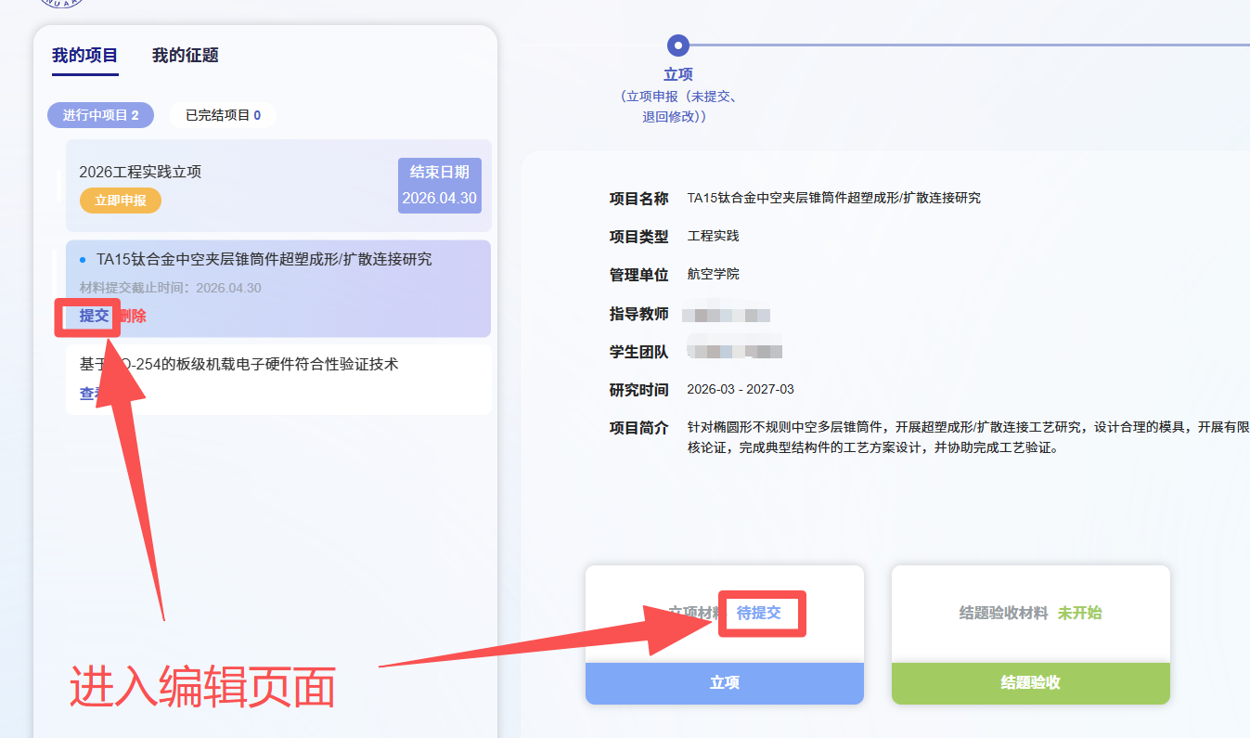
点击任务板中相应项目的“删除”按钮，可删除已保存的项目申报；
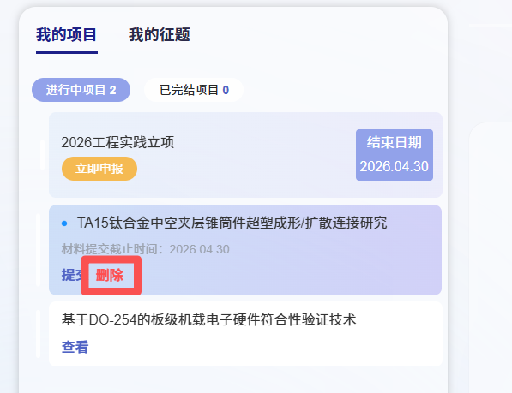
已提交的项目可查看相应流程的申报审核进度。
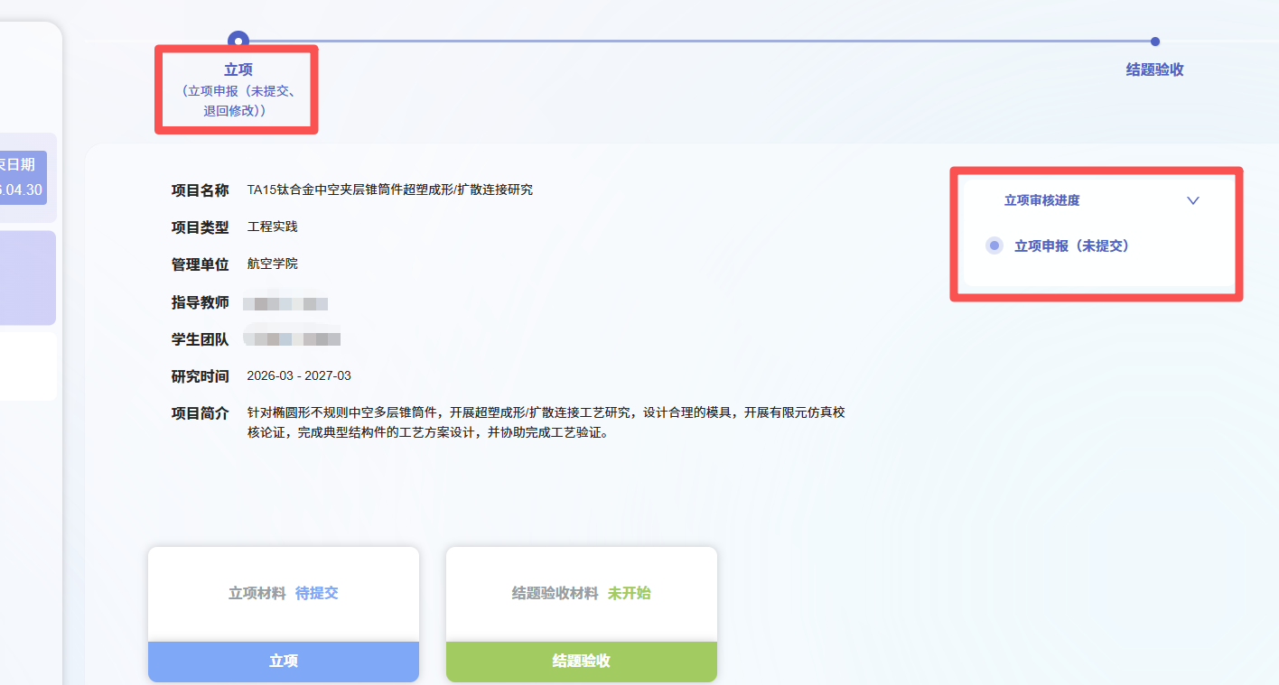

查看项目详情及往期项目
点击任务板中相应的项目，可查看项目详情进行操作。
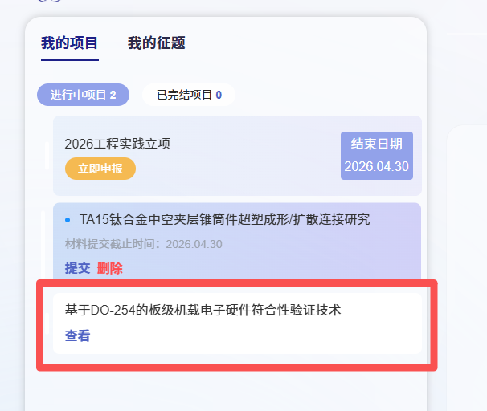
在项目详情板块，可查看项目流程、项目信息、项目审核进度，点击相应流程板块上的查看/提交按钮可进行相应查看、提交申报、提交材料操作。
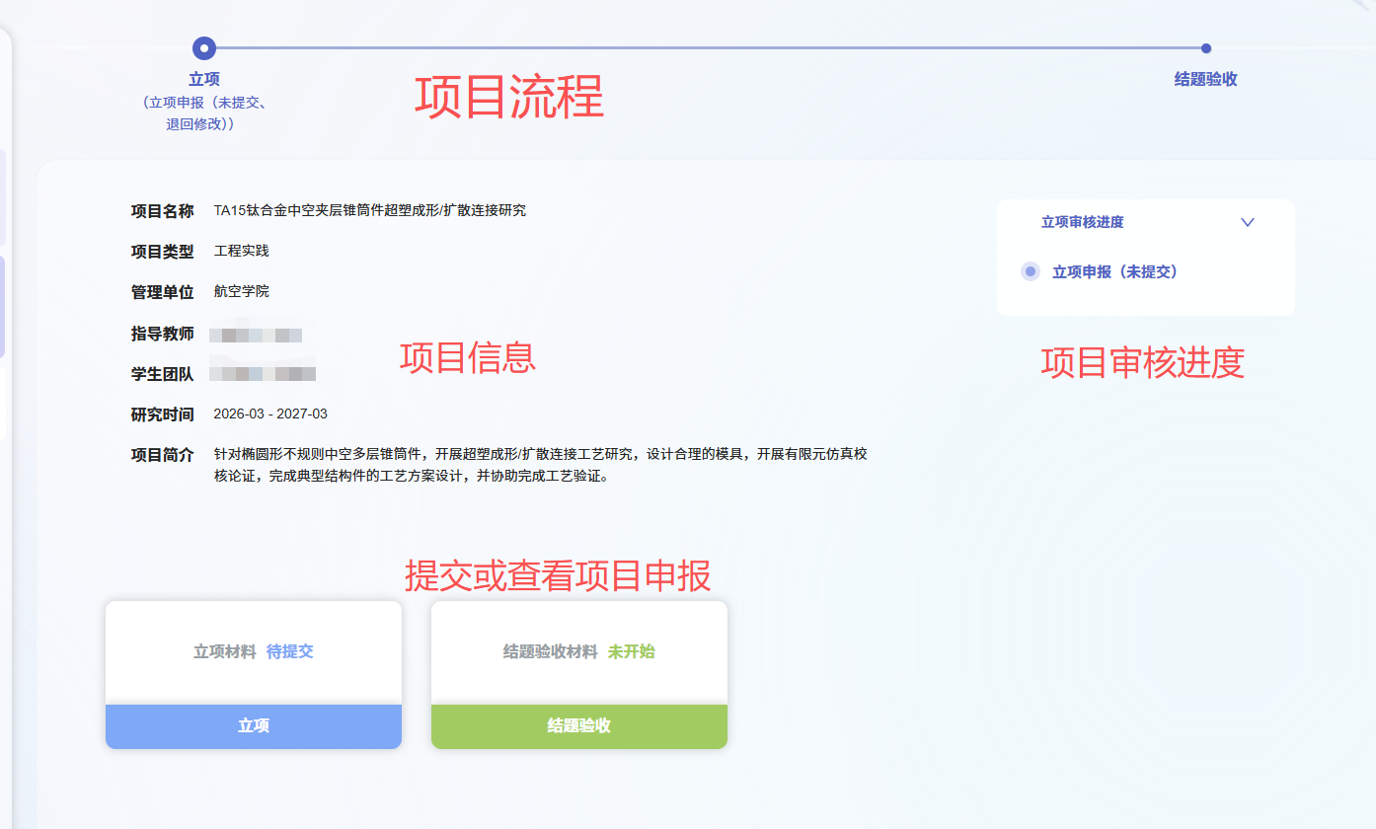
进入项目详情页，可点击页面顶部标签，切换查看项目各流程的项目详情。
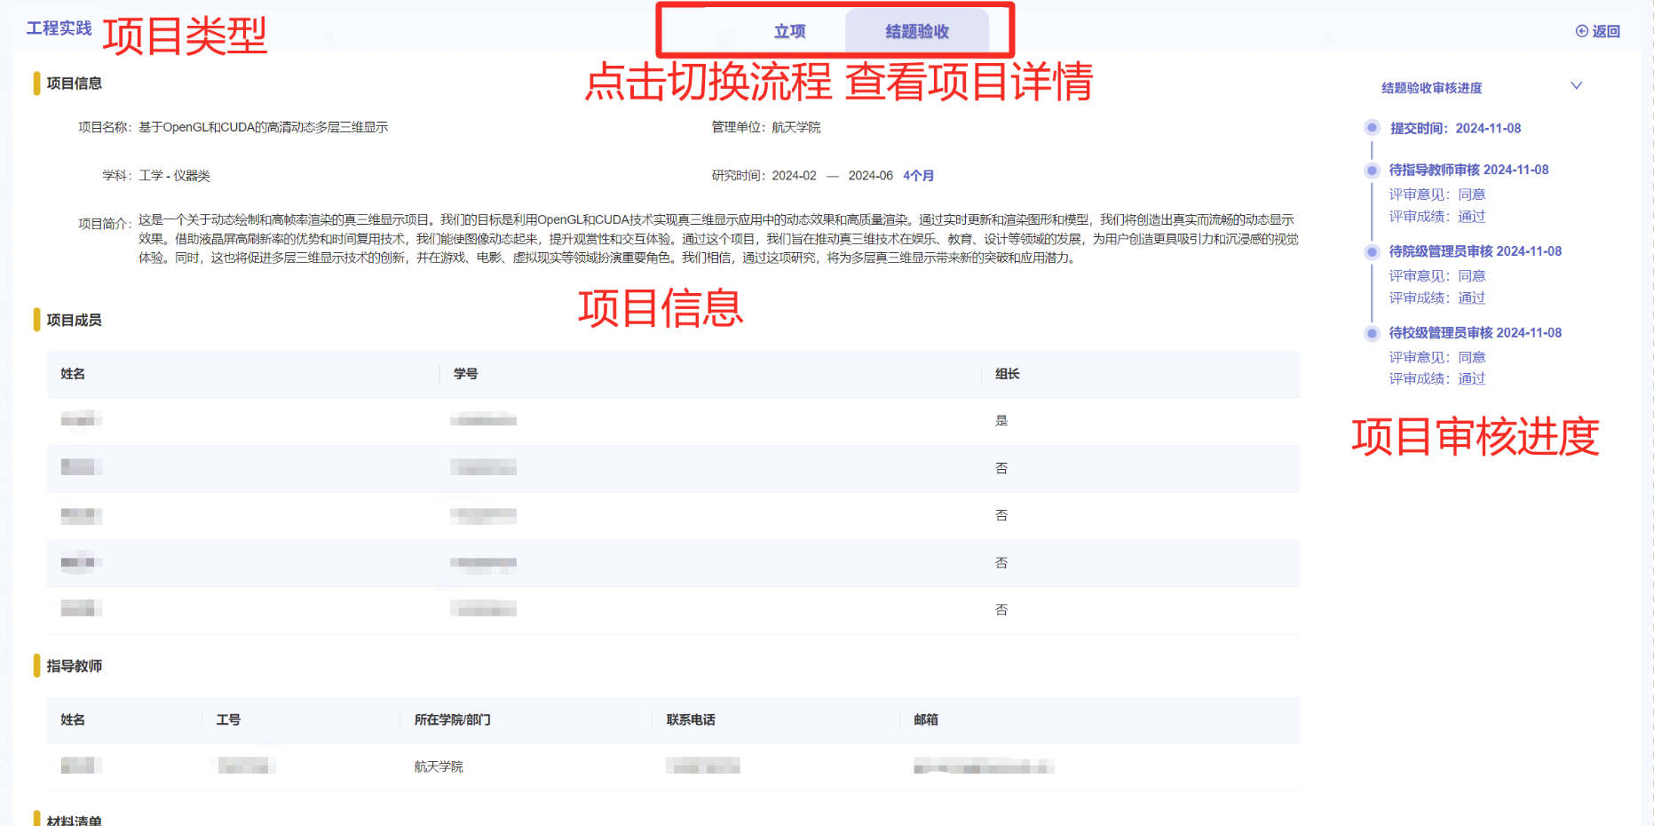

学生提交结题验收申报

进入提交材料填报页面

通过信息门户进入
在信息门户的任务面板，若该项目前一流程已校级审核通过，且相应项目类型的结题验收流程通道已开启，该项目会显示“提交材料”按钮，点击“提交材料”按钮可进入相应的填报材料页面。
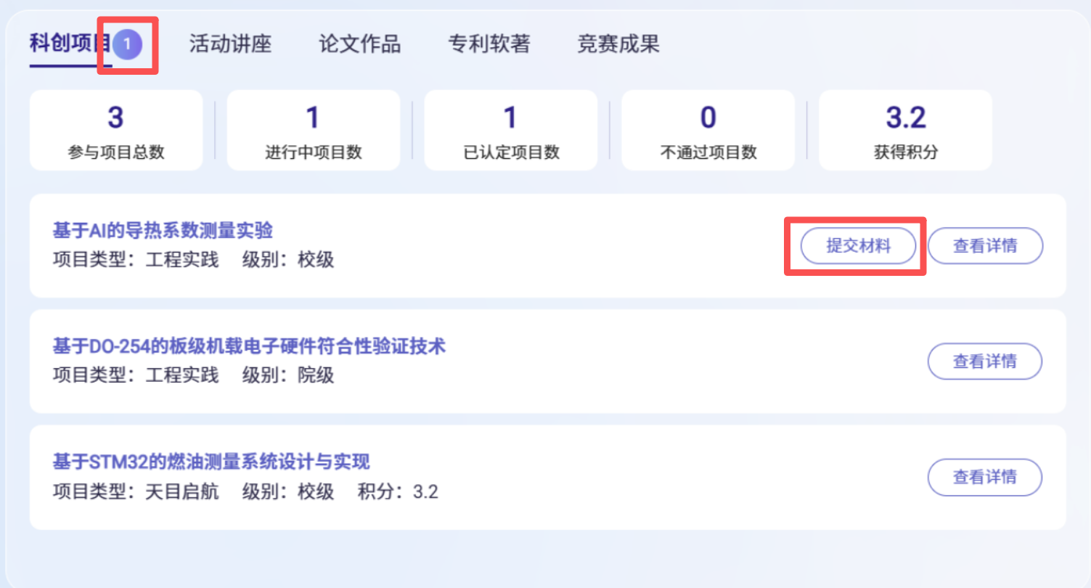

通过项目管理系统进入
在 项目管理系统-我的项目 页面，点击选择任务板中的带“提交”标识和蓝色提示点的待提交项目，点击“提交”按钮，或在详情页点击结题验收环节板块的“待提交”进行结题验收材料提交。
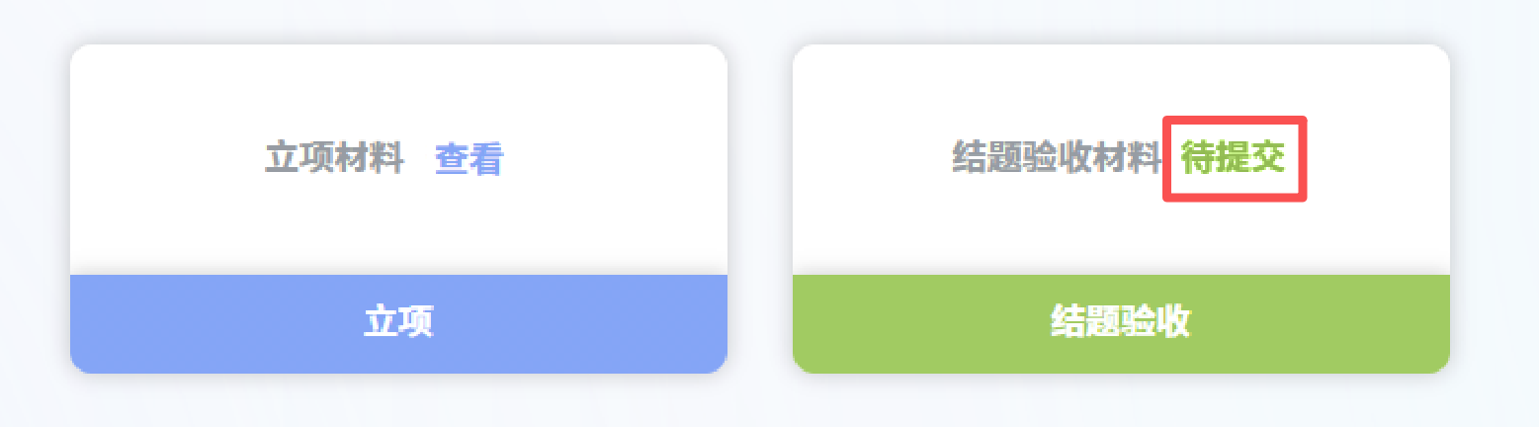

查看结题填报指南
首次进入结题验收填报页会显示填报指南弹窗，阅读相应填报指南，退出提交材料页后再进入页面可重新查看。
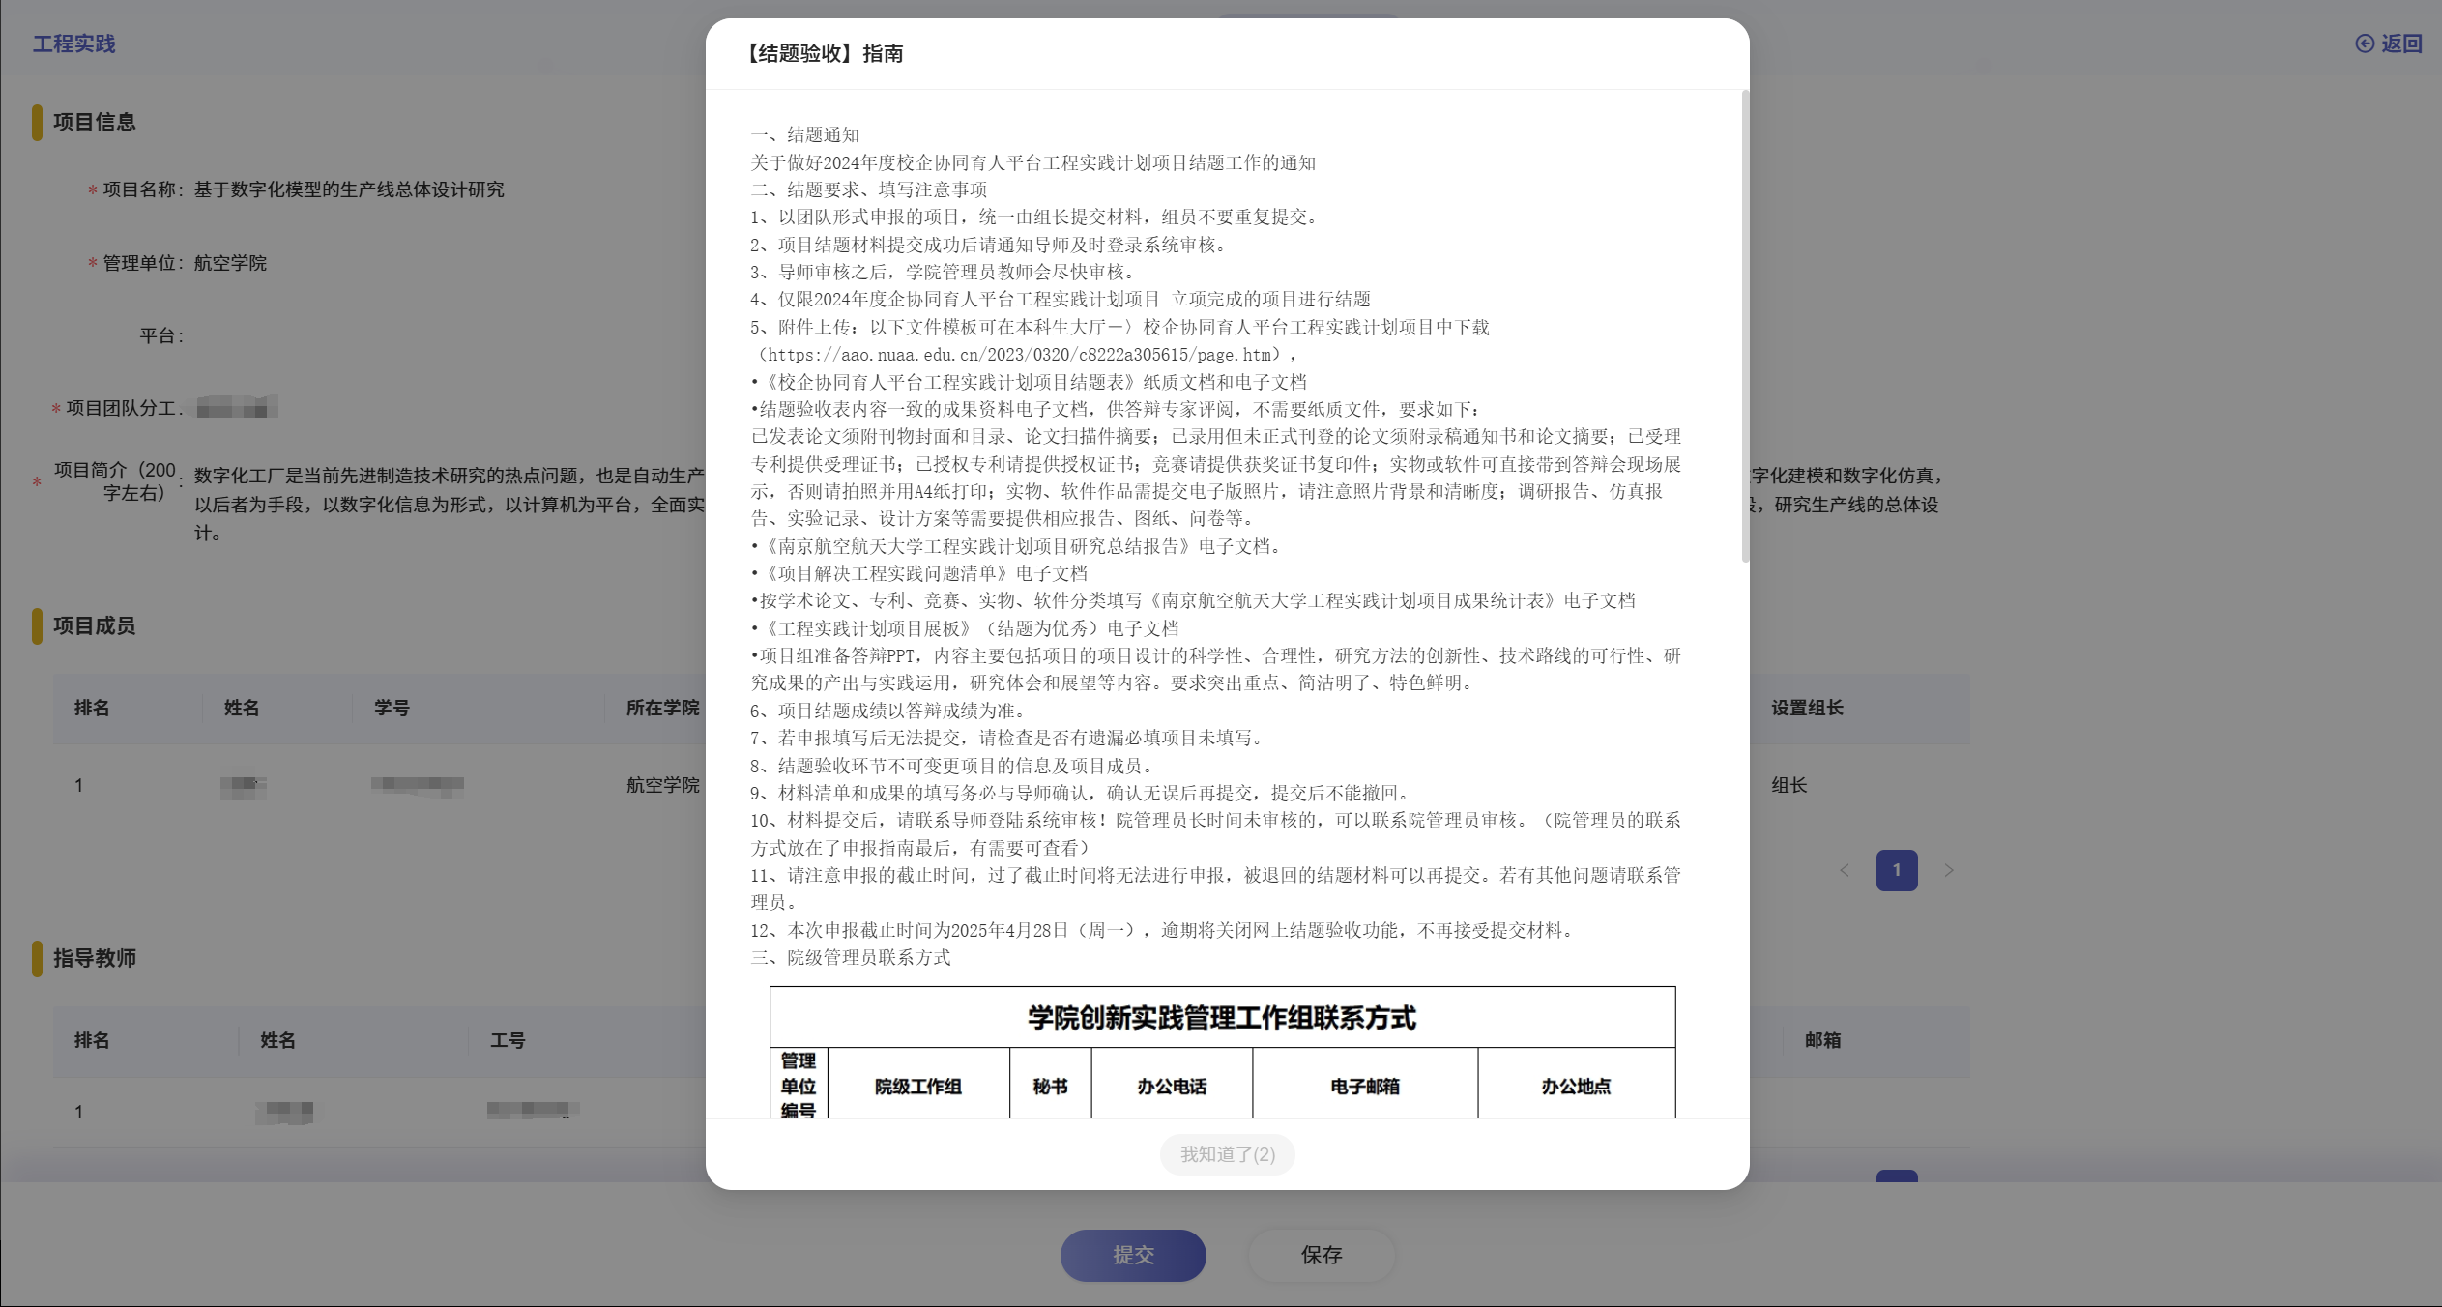

结题验收材料清单
根据填报字段标题填写材料清单，在上传附件处点击“点击上传”按钮，上传结题验收所需附件；
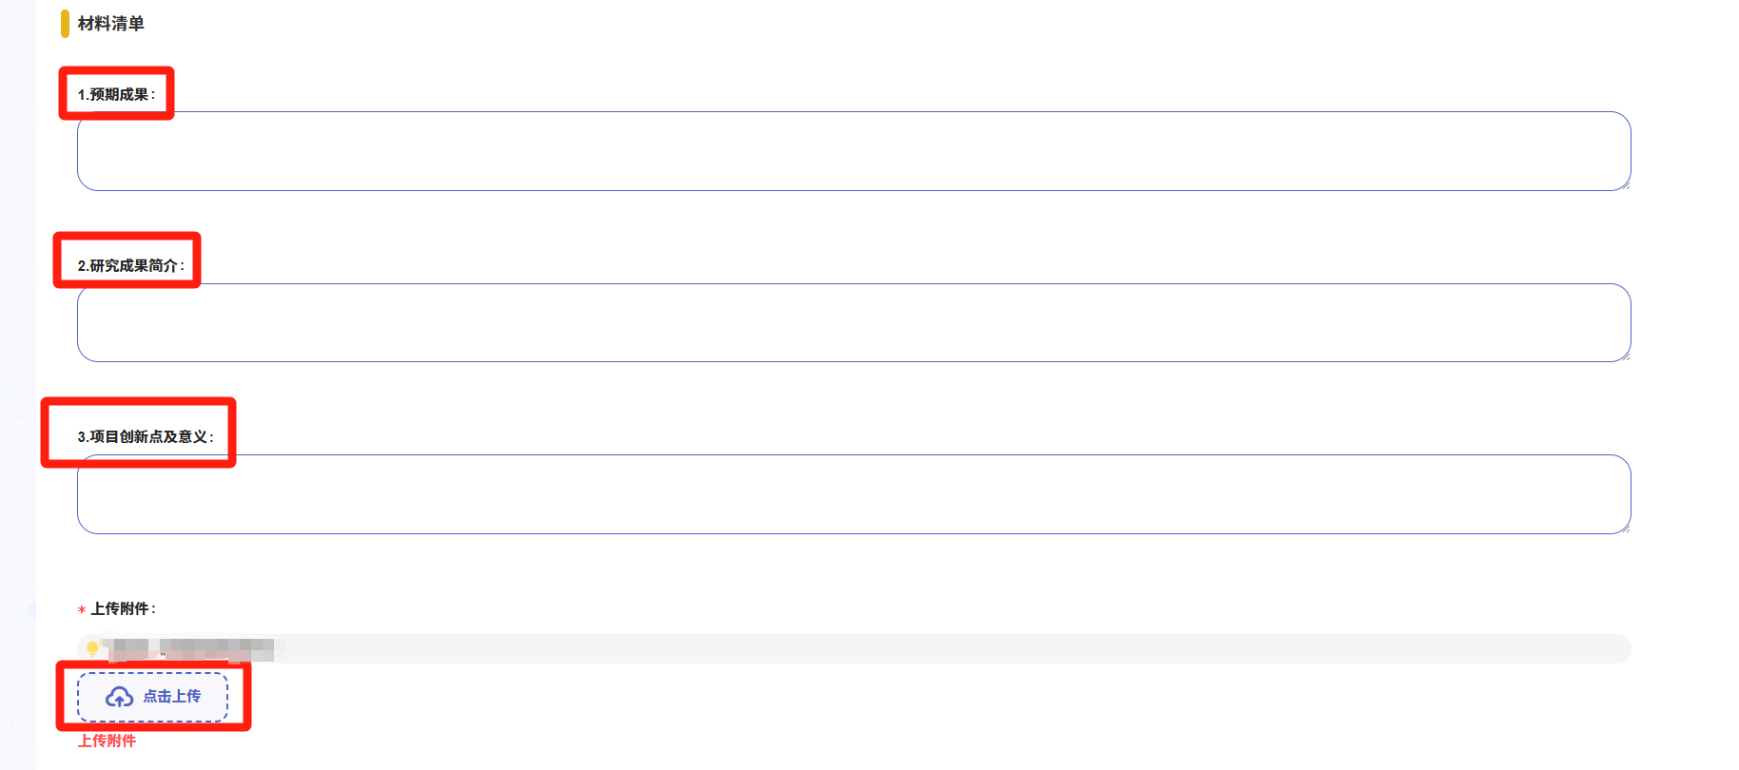

结题验收成果统计
根据填报字段标题填写成果统计表，在成果统计中点击相应成果形式“添加”按钮，可添加成果填写栏，成果统计形式包括论文、专利、实物作品、软件系统、竞赛获奖情况及其他形式成果；
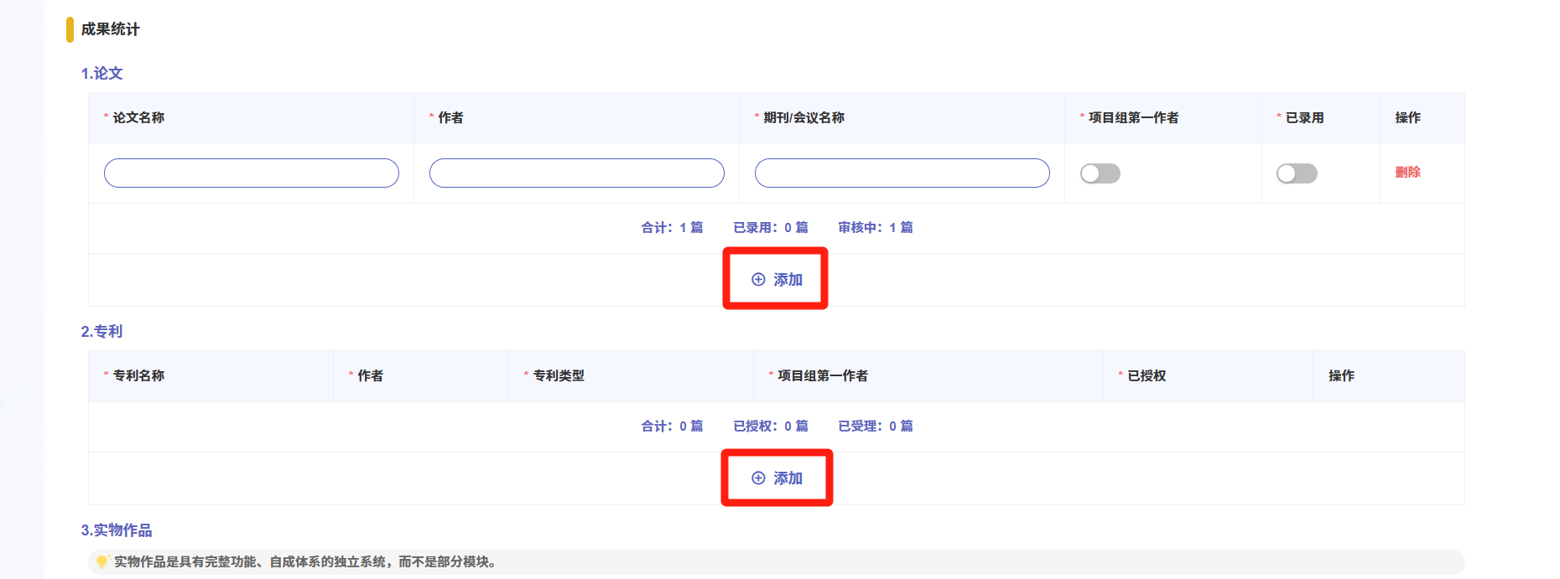

经费使用填写
点击“添加”按钮，添加预算填写栏；
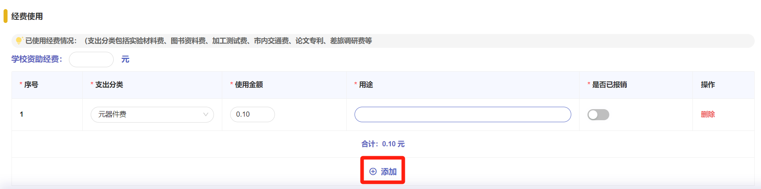
支出分类需选择已有项目；
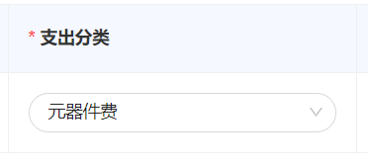

提交/保存结题验收申报
项目结题验收申报填写完成后，可点击页面下方的“提交”按钮进行提交，或点击“保存”按钮保存当前材料填报内容；
已保存的项目申报可在任务板中点击“提交”按钮，或在项目详情板块点击相应流程的“待提交”按钮，进入结题验收页面编辑再提交。
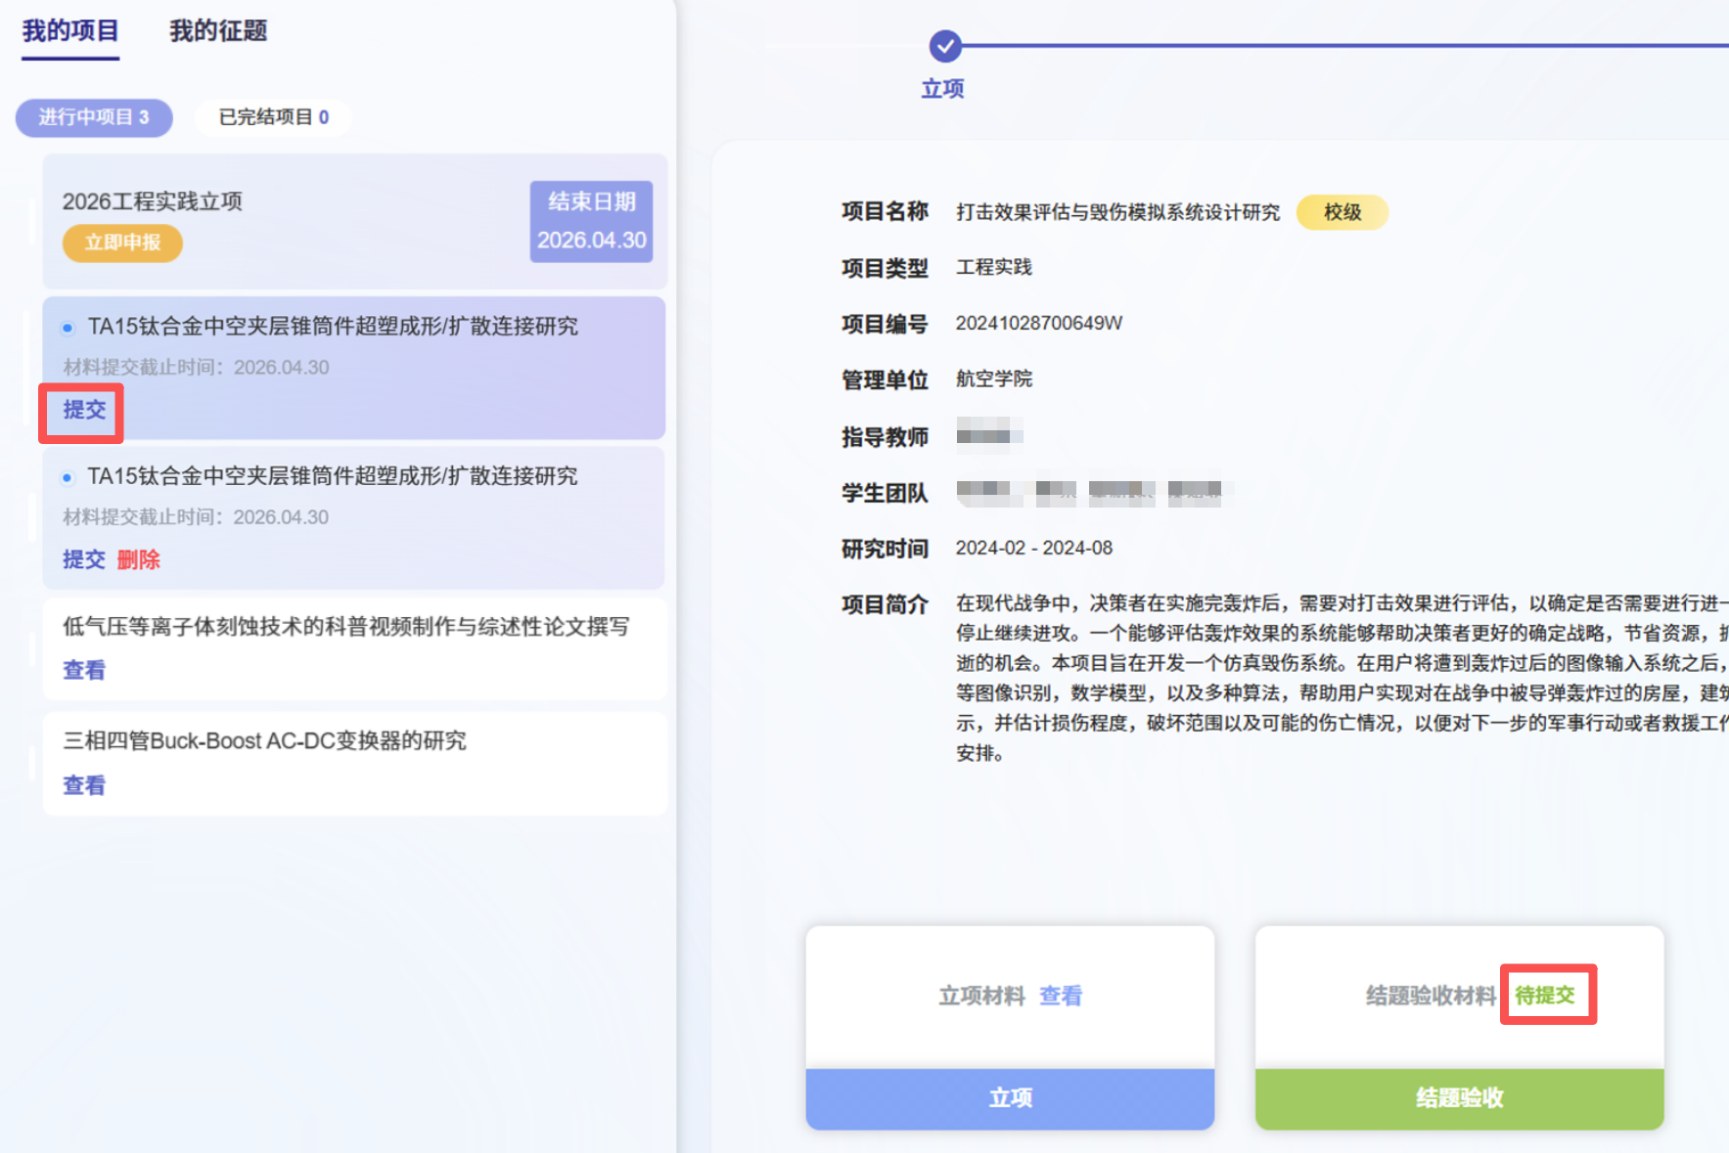

申请项目延期
在结题验收流程中，可在结题验收页面-材料清单-上传附件处，仅上传填写好的《本科生创新实践工程项目延期申请表》并提交，待指导教师或管理员审核后，项目即可延期。
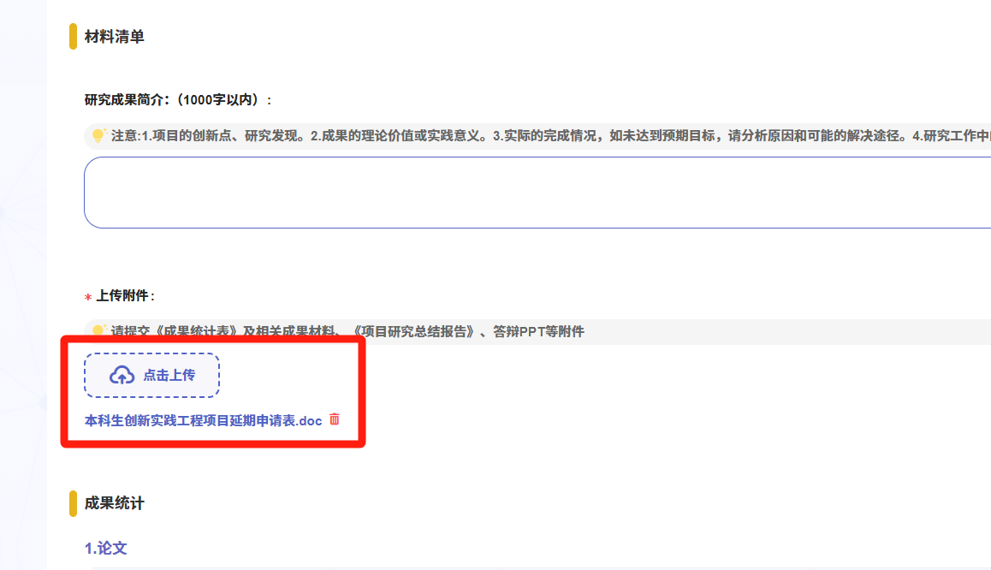

申请项目中止
在中期检查流程中，可在中期检查页面-材料清单-上传附件处，仅上传填写好的《本科生创新实践工程项目中止报告单》并提交，待指导教师或管理员审核后，项目即中止。
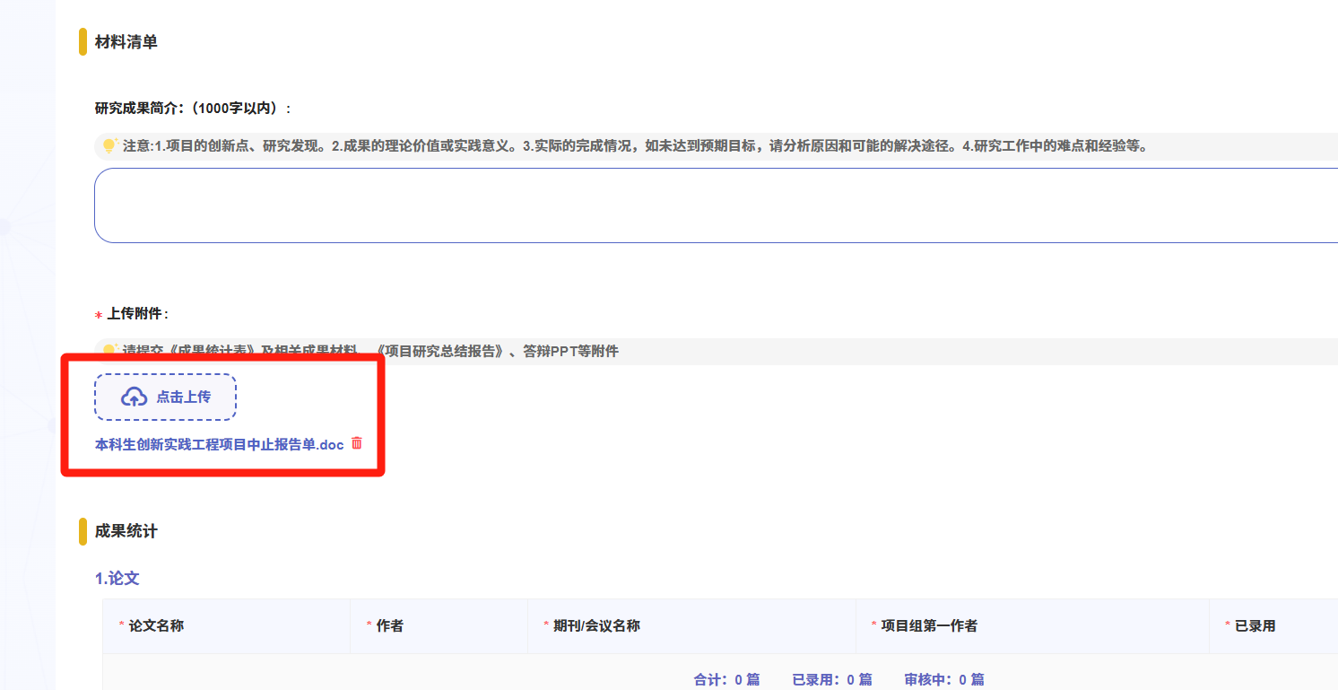

下载结题证书
当项目校级审核通过后即结题完成，点击“已完结项目”，可查看已结题完成的科创项目，项目结题后可在列表中下载。
